Nama : Tyas Melani

NIM : L200170111

MODUL 5

- Membuat tabel pada excel disimpan dengan nama “Fakta_Penjualan.xls”
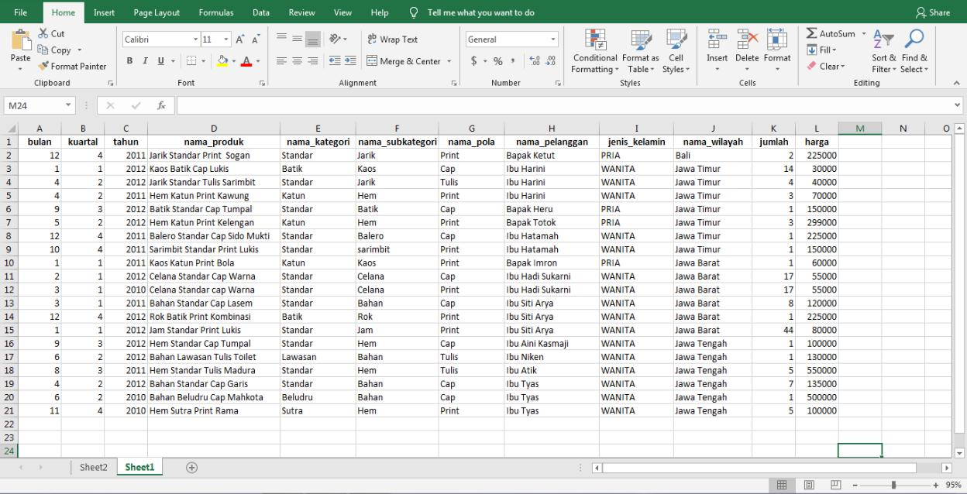
- Pada Pivot Table Field List, menyusun layout field dengan urutan :
  - Field nama_subkategori di kotak Row Labels

  - Field tahun di kotak Column Labels

  - Field jumlah di kotak Values

Dan akan menghasilkan suatu tabel dengan grouping field nama_subkategori pada bagian baris, field tahun pada kolom. Sedangkan nilai total jumlah_unit ditempatkan pada cell-cell hasil perpotongan item grouping baris dan kolom tersebut.
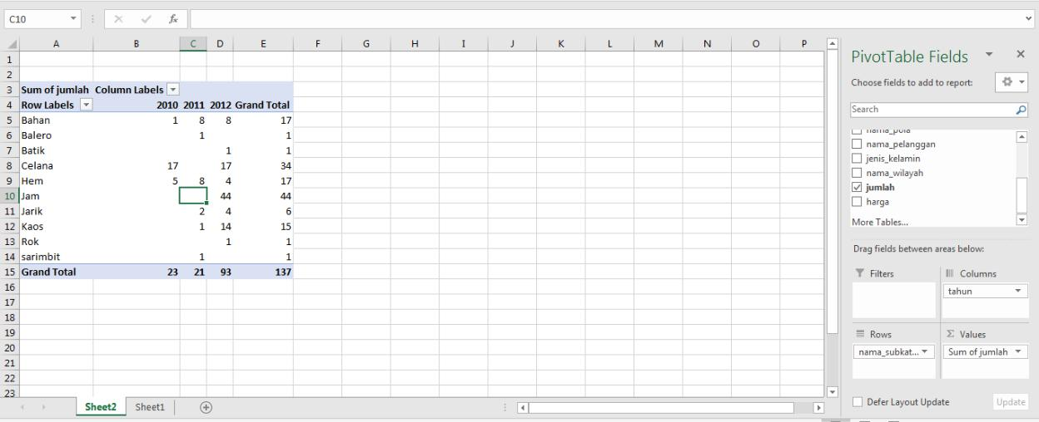

- Kemudian menambahkan field jumlah pada kotak values dan mensetting jumlah2 di values field setting dengan mengubah nilai sum menjadi count dan akan menghasilkan tabel seperti yang di bawah ini :

SEBELUM DIUBAH
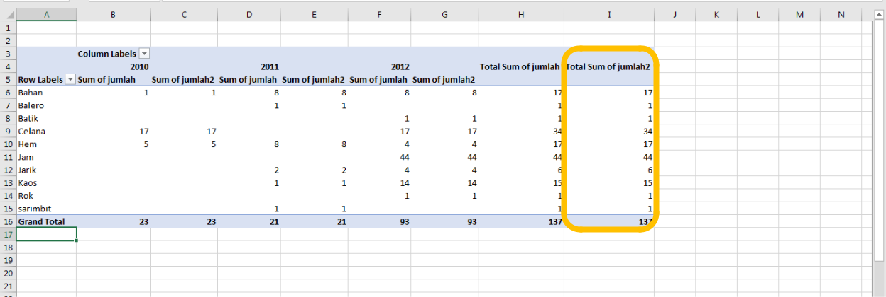

SESUDAH DIUBAH
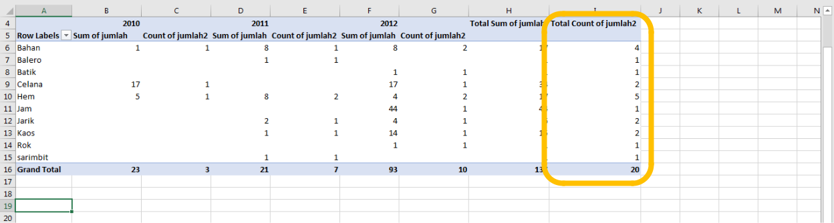

- Calculated Field, jika kita ingin mencari jumlah pendapatan yang diperoleh berdasarkan jumlah produk yang terjual dikalikan dengan harga produk menggunakan Pivot Table dengan menggunakan Calculated Field
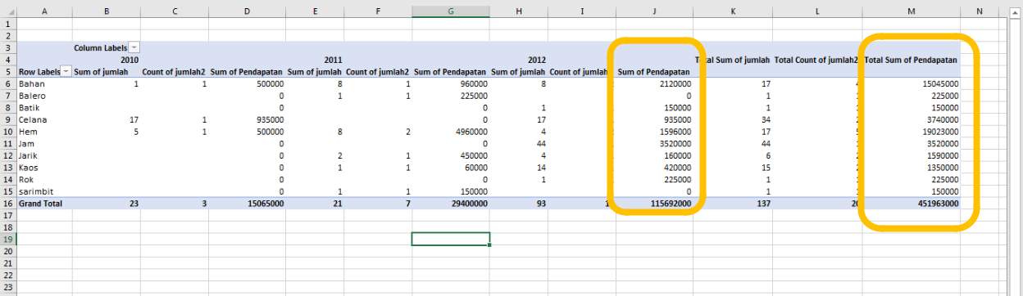

- Operasi Roll Up dan Drill Down, digunakan untuk melihat data secara lebih rinci dan secara lebih umum berdasarkan kategori tertentu pada sebuah data, seperti gambar dibawah ini
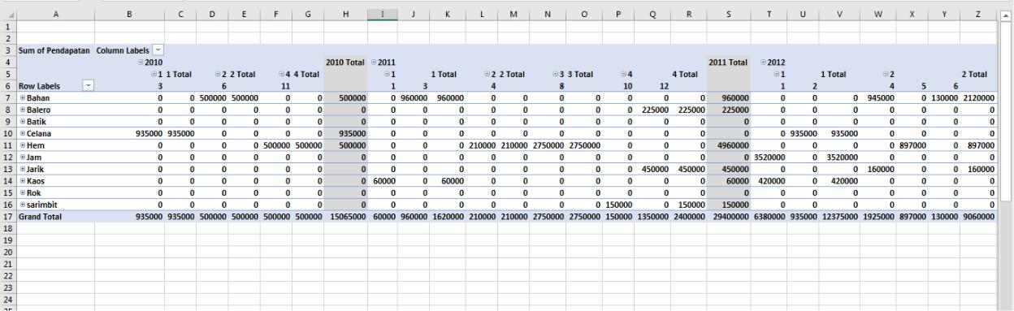

- Gambar dibawah menggunakan PivotChart yang merupakan sebuah cara untuk menampilkan cube dalam bentuk grafik.
